* Explicar que es un pull request.

Un pull request (solicitud de extracción) es un concepto y una función clave en plataformas de control de versiones colaborativas como Git y servicios basados en Git como GitHub, GitLab y Bitbucket. Un pull request permite a los desarrolladores colaborar en un proyecto al proponer y revisar cambios en el código antes de que se fusionen en la rama principal o en otra rama del repositorio.

Aquí hay una explicación más detallada de cómo funciona un pull request:

1. **Creación de una rama de características o arreglo de problemas:** Cuando un desarrollador desea trabajar en una nueva característica o solucionar un problema, crea una nueva rama en el repositorio para aislar y desarrollar sus cambios. Esta rama a menudo se deriva de la rama principal (como **main** o **master**).
2. **Desarrollo de cambios:** El desarrollador realiza cambios en la rama de características o arreglo de problemas. Esto puede incluir agregar, modificar o eliminar archivos y líneas de código según sea necesario para implementar la funcionalidad deseada.
3. **Commit y push:** A medida que el trabajo progresa, el desarrollador hace commits en su rama para registrar los cambios incrementales. Estos commits contienen descripciones claras de los cambios realizados.
4. **Solicitud de extracción:** Una vez que el desarrollador considera que su trabajo está completo y listo para ser revisado y fusionado en la rama principal, crea un pull request. Esto implica solicitar que los colaboradores del proyecto revisen los cambios realizados en su rama.
5. **Revisión de código:** Otros miembros del equipo o colaboradores revisan el código, los cambios y la funcionalidad propuesta en el pull request. Pueden realizar comentarios, sugerir mejoras o hacer preguntas para asegurarse de que los cambios sean coherentes con el objetivo del proyecto y cumplan con los estándares de calidad.
6. **Iteración y mejoras:** Basándose en los comentarios y sugerencias de la revisión de código, el desarrollador puede realizar cambios adicionales en la rama de características. Los nuevos commits se agregan a la misma rama del pull request, lo que permite una iteración continua hasta que los revisores consideren que los cambios son adecuados.
7. **Aprobación y fusión:** Una vez que los revisores estén satisfechos con los cambios y consideren que todo está listo, pueden aprobar el pull request. Luego, los cambios se fusionan en la rama de destino, ya sea en la rama principal o en otra rama específica.

Los pull requests son una práctica valiosa para garantizar la calidad del código y fomentar la colaboración en equipos de desarrollo. Ayudan a evitar errores costosos y permiten una revisión detallada antes de que los cambios se incorporen al código base del proyecto.

* Crear un branch local y agregar cambios a dicho branch.
* Subir el cambio a dicho branch y crear un pull request.

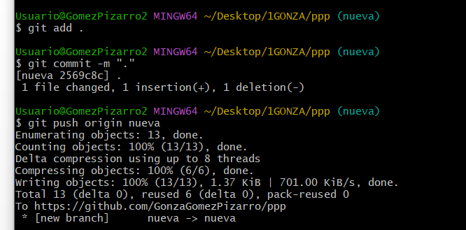

* Completar el proceso de revisión en github y mergear el PR al branch master.

Aca no se que paso me enrede